R A P O R T
z pracy zespołu roboczego
Forum Poradnictwa Zawodowego Województwa Lubuskiego

Zespół | ds. promocji
Miejsce spotkania | Zespół Szkół Gastronomicznych w Gorzowie Wielkopolskim
Data | 14 stycznia 2014r..
Godzina | 12⁰⁰ – 14⁰⁰
Członkowie zespołu | Barbara Matusik, Jerzy Tucki, Lilia Smoła, Ewa Przybyła – Mężyńska, Bożena Sumińska, Roman Kardowski, Jadwiga Klimanowska,  Katarzyna Niedźwiecka , Justyna Krawiec, Agnieszka Pundyk, Małgorzata Hadrian (lista obecności w załączeniu). Nieobecna usprawiedliwiona: Małgorzata Kordoń
Eksperci | Nie zapraszano
Goście | Mgr Małgorzata Pawłowska – dyrektor Zespół Szkół Gastronomicznych w Gorzowie Wielkopolskim
Program | W załączeniu
Przebieg spotkania | Spotkanie zespołu odbyło się w sali Zespołu Szkół Gastronomicznych i inicjatywy gospodarzy.  Termin spotkania i miejsce ustalono po konsultacji z członkami zespołu.  Spotkanie otworzył gospodarz dyrektor szkoły p. Małgorzata Pawłowska, która powitała nas w ciepło i życzyła owocnego spotkania.  Uczestnicy udali się pod kierunkiem Basi Matusik na zwiedzanie Szkoły. Spotkaliśmy się z uczniami i nauczycielami. Zobaczyliśmy piękne sale wykładowe i dobrze wyposażone pracownie – vide galeria.  R. Kardowski podziękował Dyrekcji Szkoły za możliwość spotkania się zespołu u partnera Forum Poradnictwa Zawodowego.  Następnie przedstawił program spotkania do którego nie wniesiono dodatkowych uwag i propozycji:  Program spotkania:  - Konkurs zawodoznawczy dla uczniów szkół podstawowych, gimnazjów oraz szkół ponadgimnazjalnych,  - Portfolio dla uczniów, studentów i osób pracujących,  - Aktualizacja strony internetowej Forum,  - Plan pracy na rok 2014  - Wolne wnioski: podziękowanie za pracę w zespole p. K. Słapczyńskiemu, wystąpienie do Kuratorium oświaty o delegowanie swojego przedstawiciela do zespołu, szkolenie z zakresu promocji dla uczestników zespołu, Polskie Towarzystwo Profesjologiczne wyraziło chęć patronowania konkursowi „Mój talent, moja przyszłość” – prof. B. Pietrulewicz, pozyskanie nowych uczestników instytucjonalnych.  AD 1. Konkurs wiedzy o poradnictwie zawodowym dla szkół podstawowych, gimnazjalnych i ponadgimnazjalnych p.t. „Mój talent, moja przyszłość”.  Pani E. Przybyła – Mężyńska przedstawiła aktualny stan prac grupy roboczej. Porozumienie, regulamin oraz projekt terminarza zostały uzupełnione o uwagi z ostatniego spotkania zespołu i przedstawione do zatwierdzenia pod względem formalno – prawnym radcy prawnemu WUP p. Pawłowi Kaczmarkowi.  Zebrani wnieśli sugestię, aby w paragrafie 5 Regulaminu zrezygnować z podania składu komisji konkursowej i zmienić zapis na „Nad prawidłowością przebiegu konkursu czuwać będzie powołana spośród organizatorów komisja konkursowa”. Z zastrzeżeniem, że podczas spotkania organizatorów spisany zostanie protokół, w którym podany zostanie skład komisji konkursowej.  R. Kardowski przedstawił propozycję prof. B. Pietrulewicza z Uniwersytetu Zielonogórskiego, aby Polskie Towarzystwo Profesjologiczne objęło patronat na konkursem. Uczestnicy spotkania zaakceptowali propozycję i w regulaminie konkursu pojawi się zapis w paragrafie 1, pkt. 6 „Patronat profesjologiczny: Polskie Towarzystwo Profesjologiczne.  Należy doprecyzować terminarz. W tym celu zespół roboczy spotka się w IV tygodniu 2014r t.j. od 20 do 24.02.2014r  Jednocześnie opracować formularz zgłoszeniowy do konkursu.  Uczestnicy spotkania zaproponowali, aby o sponsorów nagród wystąpić do PGNiG, Elektroiciepłowni w Zielonej Górze, Rockwoll’u.  Kolejne kroki to:  - Przesłać porozumienia i regulamin do organizatorów konkursu,  - Wystąpić o patronaty,  - Upowszechniać informację o konkursie,  - Opracować formularz zgłoszeniowy,  - Zorganizować spotkanie organizatorów konkursu.  AD 2. Portfolio dla uczniów, studentów i osób pracujących.  Bożena Sumińska przedstawiła dotychczasowe prace grupy roboczej nad portfoliami. Omówiła portfolio dla każdej grupy osób uczących się. Przedstawione zostały graficzne formy dla poszczególnych grup wiekowych, a mianowicie: Szkoła podstawowa, w której umieszczono zakładki: jaki jestem/ moje osiągnięcia, dyplomy, wyróżnienia/ kim chciałbym być/ mój kalendarz  Szkoła gimnazjalna – jaki jestem/ moje osiągnięcia, dyplomy, wyróżnienia/ kim chciałbym być/ wolontariat/ mój kalendarz  Szkoła ponadgimnazjalna – jaki jestem/ moje osiągnięcia, dyplomy, wyróżnienia/ kim chciałbym być/ wolontariat/ doświadczenie zawodowe/ CV/ list motywacyjny/ rozmowa z pracodawcą/ mój kalendarz  Szkoła wyższa - moje osiągnięcia, dyplomy, wyróżnienia/ kim chciałbym być/ wolontariat/ doświadczenie zawodowe - świadectwa pracy - praca wakacyjna – praktyki - staże/ dodatkowe informacje-dodatkowe umiejętności/ CV/ list motywacyjny/ rozmowa z pracodawcą/ mój kalendarz  Poszukujący zatrudnienia – moje osiągnięcia, dyplomy, wyróżnienia/ kim chciałbym być/ wolontariat/ doświadczenie zawodowe - świadectwa pracy-praca wakacyjna – praktyki –  staże/ dodatkowe informacje-dodatkowe umiejętności/ CV/list motywacyjny/ rozmowa z pracodawcą/ mój kalendarz.  Projekty zyskały akceptację uczestników spotkania. L. Smoła zaproponowała pomoc przy współredagowaniu portfolia dla studentów. W tym celu Bożena prześle do ABK UZ aktualną jego wersję.  Zgłoszono pomysł dołączenia zakładki pt. „Galeria fotograficzna hobby”, która umieszczona będzie w każdym portfolio.  R. Kardowski zgłosił pomoc przy redakcji technicznej portfolii przed zamieszczeniem na stronie internetowej.  Po dyskusji portfolia zostaną zawieszone na stronie www.doradcazawodowy.zgora.pl w trybie PDF i WORD do wydrukowania przez zainteresowanych.  AD. 3 Aktualizacja strony internetowej Forum.  Zagadnienie nie było poruszane z uwagi na brak czasu i przesunięte na następne spotkanie.  AD 4. Pozyskanie nowych członków partnerstwa.  R. Kardowski poprosił Agnieszkę Pundyk o spotkanie z Rektorem Wyższej Szkoły Zawodowej w Kostrzynie z propozycja wstąpienia do Forum.  AD 5. Plan pracy na rok 2014.  Po dyskusji z L. Smołą i prof. B. Pietrulewiczem zrezygnowano w tym roku z opracowania i wdrożenia konkursu zawodoznawczego dla studentów.  Do planu pracy na 2014r. zgłoszono:  - Przeprowadzenie konkursu zawodoznawczego „Mój talent, moja przyszłość”  - Zamieszczenie na stronie internetowej Forum portfolia dla uczniów, studentów i osób pracujących,  - Szkolenie dla uczestników zespołu z promocji,  - Upowszechnienie poradnictwa zawodowego wśród rodziców.  AD 6. Sprawy różne.  Należy wystąpić do Lubuskiego Kuratora Oświaty o zgłoszenie nowej osoby do prac zespołu w miejsce p. K. Słapczyńskiego.  Liderzy przedstawili propozycję podziękowania za pracę w zespole dla p. K. Słapczyńskiego. Zebrani zaakceptowali treść podziękowania, które podpiszą wszyscy uczestnicy zespołu.  Ustalono następny termin spotkania 18.02.2014r w WUP, w godzinach 10,30 do 13,30  R. Kardowski poddał pod zastanowienie, kto z uczestników zespołu zajmie się zadaniem upowszechnienia wiedzy o poradnictwie zawodowym wśród rodziców. W tym celu istnieje potrzeba powołania grupy roboczej i opracowania przedsięwzięć.  Na zakończenie spotkania Liderzy podziękowali gospodarzom za wspaniałe przyjęcie, a uczestnikom za wyjątkową aktywność i zaangażowanie w pracy zespołu.  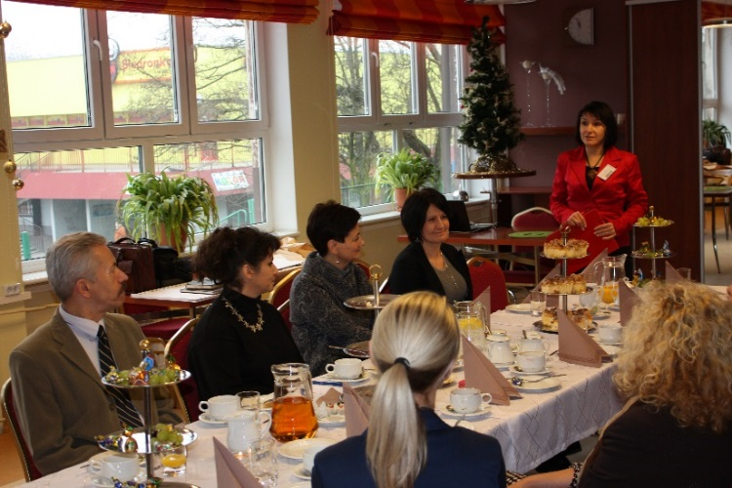  Pani Dyrektor M. Pawłowska wita uczestników spotkania  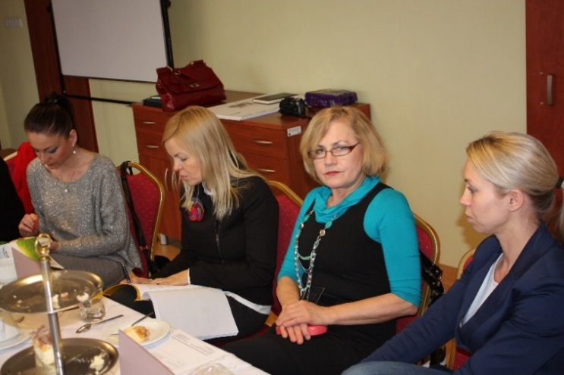  Słuchamy, analizujemy, opracowujemy (J. Krawiec, J. Klimanowska, B. Matusik, A. Pundyk)  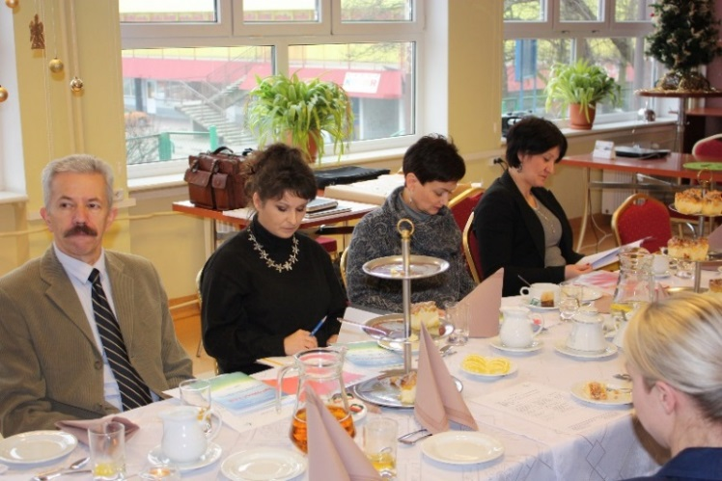  Słuchamy, analizujemy, opracowujemy (J. Tucki, E. Przybyła-Mężyńska,  L. Smoła, K. Niedźwiecka)  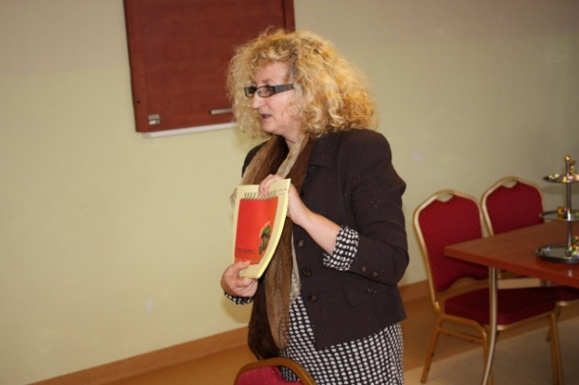  Bożena Sumińska prezentuje prace związane z portfolio  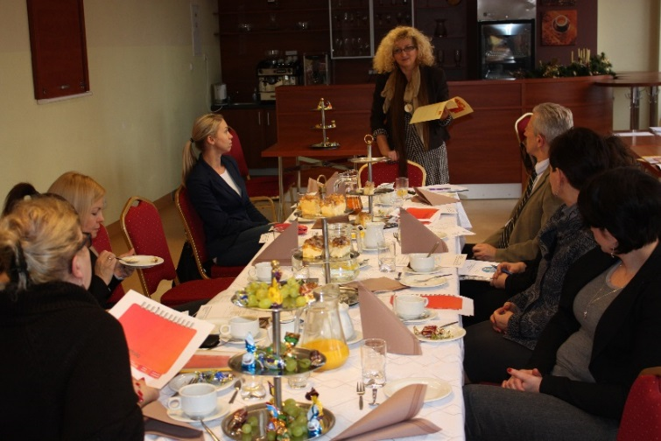  Słuchamy, analizujemy, opracowujemy  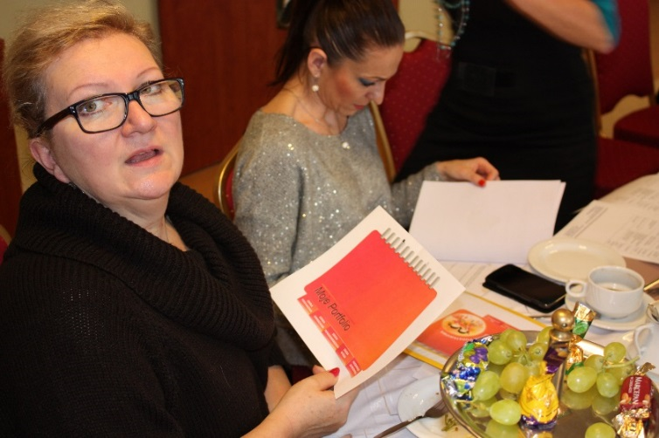  Słuchamy, analizujemy, pracujemy (A. Pundyk, M. Hadrian)  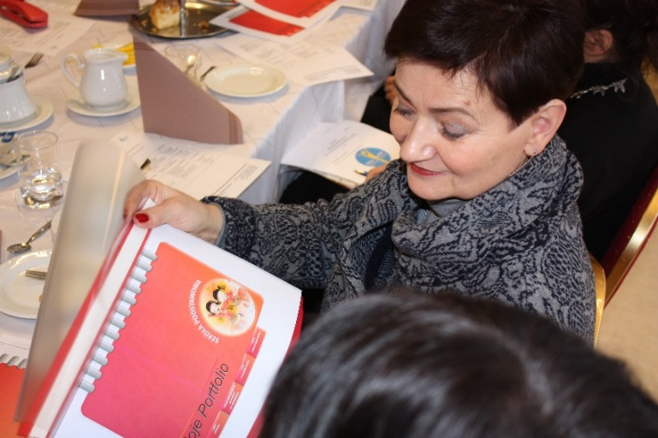  Słuchamy, analizujemy, pracujemy (L. Smoła)  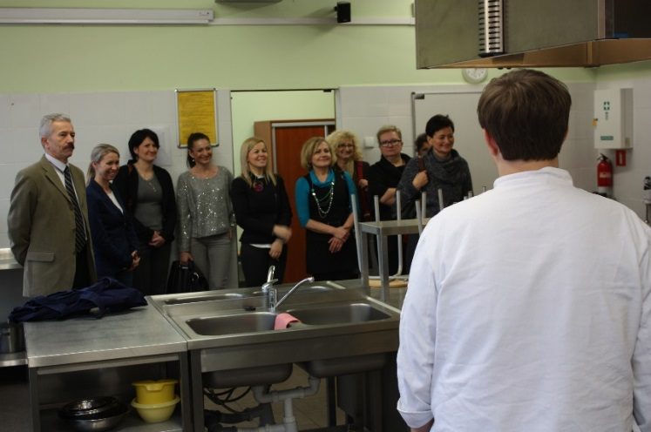  Wizyta studyjna w pracowni Szkoły  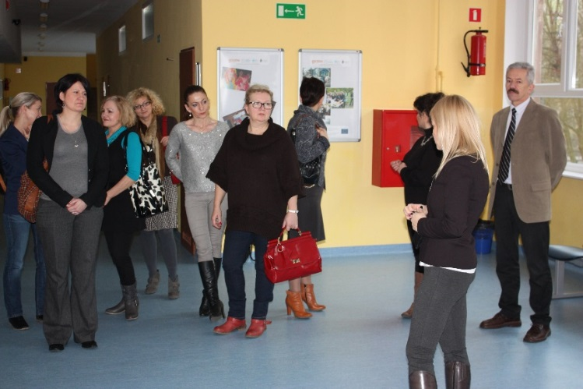  Barbara Matusik zaznajamia nas z Zespołem Szkół Gastronomicznych
Rezultaty | - Opracowano porozumienie i regulamin konkursu „MÓJ TALENT MOJA PRZYSZŁOŚĆ”  - Po uzupełnieniach przekazano do dalszych prac PORTFOLIA przez grupę roboczą  - Konsultacje ww. sprawach odbywać się będą drogą elektroniczną. Kolejne spotkanie planowane jest 18.02.2014r w Wojewódzkim Urzędzie Pracy.  - Przesunięto do realizacji punkt dot. konkursu zawodoznawczego dla studentów.  - W sprawie aktualizacji strony internetowej Forum, uczestnicy zespołu podejmą decyzje na najbliższym spotkaniu.  - Należy wystąpić do Lubuskiego Kuratora Oświaty o wydelegowanie przedstawiciel w zastępstwie p. K. Słabczyńskiego  - Należy zaprosić na najbliższe spotkanie p. K. Słapczyńskiego w celu podziękowania za pracę na rzecz poradnictwa zawodowego  - Pojawiły się propozycje do planu pracy na 2014r, które zostaną zatwierdzone na spotkaniu w lutym br.
Wartość dodana spotkania | - Partycypacyjny styl pracy zespołu,  - Sprawdził się pomysł powołania grup roboczych, pracujących miedzy spotkaniami zespołu,  - Ogromne zaangażowanie członków zespołu.
Wnioski | - Zaplanowano kontakt z członkami zespołu drogą elektroniczną przy dopinaniu tematów związanych z konkursem zawodoznawczy „MÓJ TALENT MOJA PRZESZŁOŚĆ” i PORTFOLIO.  - Kolejne spotkanie zaplanowano na 18.02.2014r.  - Przekazanie raportu członkom zespołu elektronicznie.  - Zamieszczenie raportu ze spotkania z galerią na www.doradcazawodowy.zgora.pl
Załączniki | - lista obecności  - program spotkania  - porozumienie i regulamin konkursu „Mój talent, Moja przyszłość”  - materiały związane z porfoliami  - podziękowanie dla p. K. Słapczyńskiego
Protokół sporządził | Bożena Sumińska, Roman Kardowski

NOTATKI:

